Первая задача:

program qwerty;
var
f1,f2,r,z,x :Real;
begin
writeln('Vvedite pervyi argument');
readln(f1);
writeln('Vvedite vtoroi argument');
readln(f2);
If f1*f2=0 then
writeln('Na 0 delit nelzya')
Else
begin
z := f2/f1;
If z < 1 then
writeln('Nelzya izvlekat koren iz otritsatselnogo chisla')
Else
begin
x := z*(0.707*sqrt(1-1/z)-1);
r := x*x;
writeln('function = ', r:2:4) ;
end;
end;
readln
end.

Блок-схему см. на следующей странице.
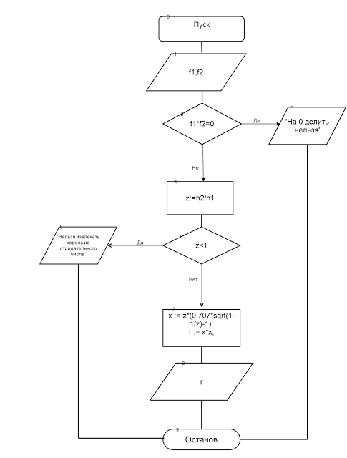

Вторая задача:

program progr1;
var
AC, a, b, c, d, x, z:real;
begin
writeln('vvedite AC');
readln(AC);
writeln('vvedite a');
readln(a);
writeln('vvedite b');
readln(b);
writeln('vvedite c');
readln(c);
x:=a*a+b*b;
If x = 0 then
writeln('na 0 delit nelzya')
Else if x<c*c then
writeln('nelzya izvlekat kvadratnyi koren iz otritsatelnogo chisla')
Else
begin
d:=AC-sqrt(x-c*c)/x;
If 1<d*d then
writeln('nelzya izvlekat kvadratnyi koren iz otritsatelnogo chisla')
Else
Begin
writeln(z);
end;
end;
readln
end.

Блок-схему см. на следующей странице.

